# 详细设计-附表

|  |  |  |  |
| --- | --- | --- | --- |
| **日期** | **版本** | **说明** | **作者** |
| **2017//11/30** | V0.1 | 针对总体设计HIPO结构的第一次详细设计 | 吕莉 |
| **2017/12/24** | V1.2 | 根据实际情况更新 | 吕莉 |

模块名：卖家事务管理与分析

模块主要功能概述：该模块主要面向卖家，实现卖家在PC端的浏览和操作。

负责人：吕莉

## 子模块HIPO结构：

### 精化模块数据流图：

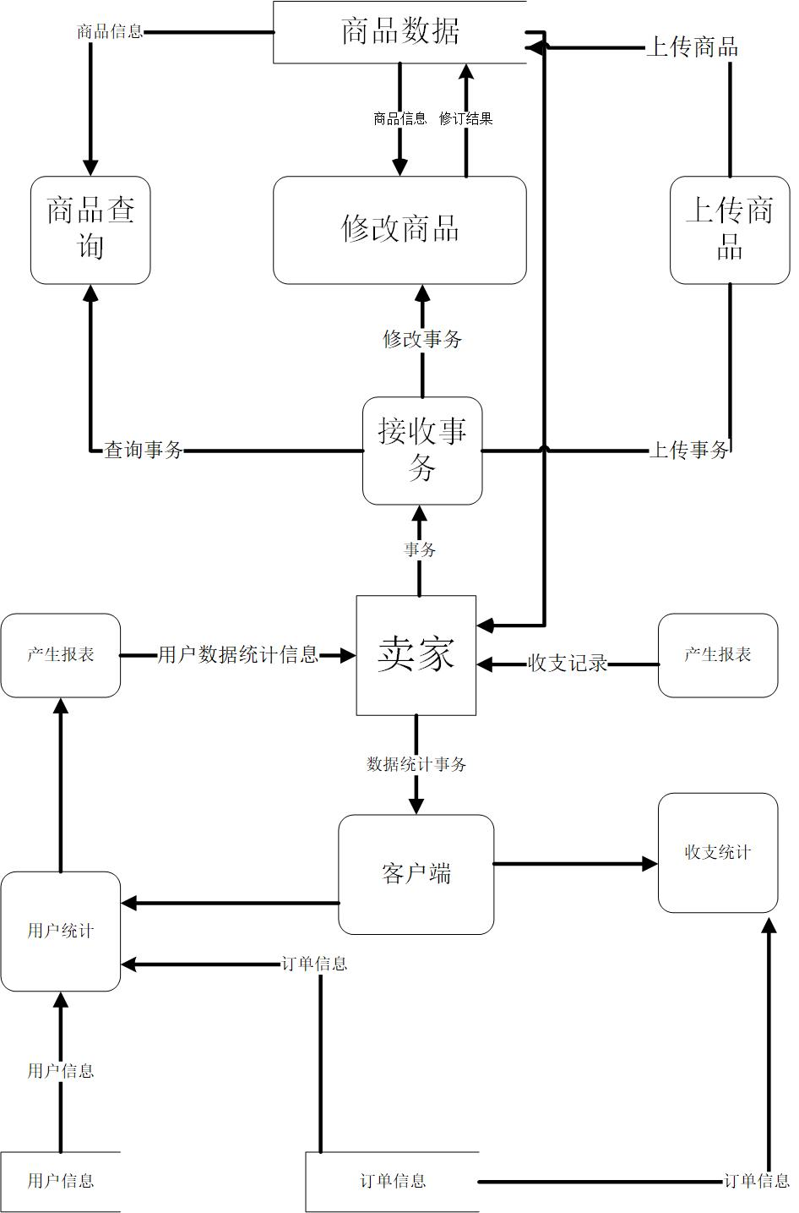

### 输出HIPO结构：

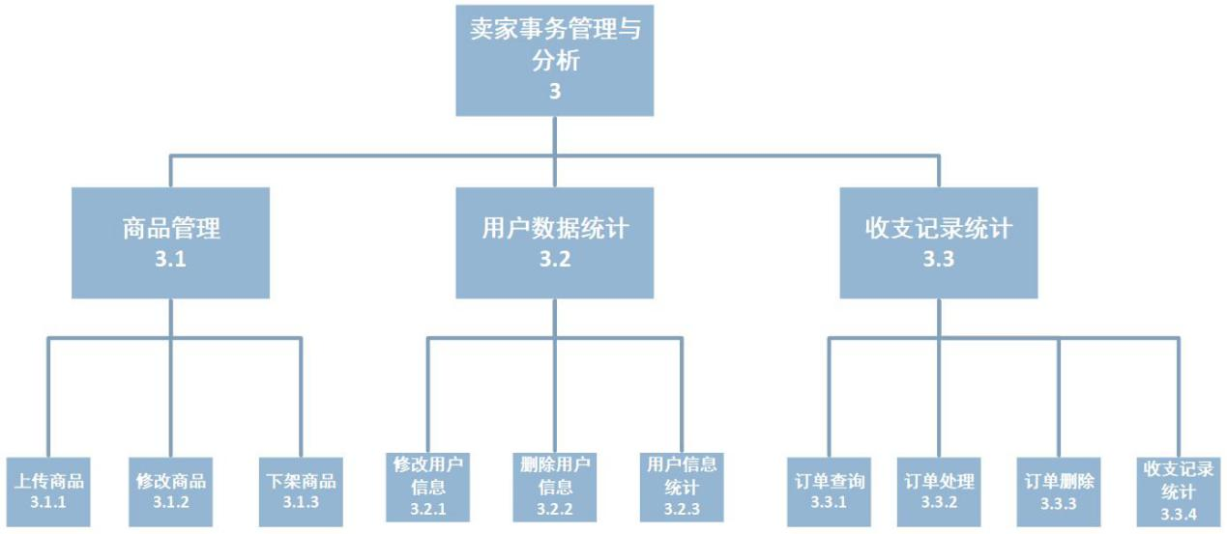

### IPO表：

|  |  |  |  |
| --- | --- | --- | --- |
| 功能编号： | 3.1.1 | 功能名称： | 添加商品 |
| 功能描述：  对管理员提供添加商品功能，添加商品信息 | | | |
| 输入：  1、商品编号  2、商品名称   1. 价格 2. 数量 3. 上架时间 4. 商品类型 | | | |
| 处理：   1. 对每个输入的字段都要判断其合法性 2. 调用事件操作“新增商品” | | | |
| 输出：  是否添加成功 | | | |

|  |  |  |  |
| --- | --- | --- | --- |
| 功能编号： | 3.1.2 | 功能名称： | 修改商品 |
| 功能描述：  对管理员提供商品修改功能 | | | |
| 输入：  1、商品名称  2、价格  3、数量  4、上架时间  5、商品类型 | | | |
| 处理：   1. 对每个输入的字段都要判断其合法性   2、调用事件操作“修改商品” | | | |
| 输出：  是否修改成功 | | | |

|  |  |  |  |
| --- | --- | --- | --- |
| 功能编号： | 3.1.3 | 功能名称： | 删除商品 |
| 功能描述：  对管理员提供删除商品功能 | | | |
| 输入：  删除指令 | | | |
| 处理：  调用事件操作“删除商品” | | | |
| 输出：  是否删除成功 | | | |

|  |  |  |  |
| --- | --- | --- | --- |
| 功能编号： | 3.2.1 | 功能名称： | 修改用户信息 |
| 功能描述：  对管理员提供用户信息修改功能 | | | |
| 输入：  1、ID  2、修改信息 | | | |
| 处理：   1. 对每个输入的字段都要判断其合法性   2、调用事件操作“修改用户信息” | | | |
| 输出：  是否修改成功 | | | |

|  |  |  |  |
| --- | --- | --- | --- |
| 功能编号： | 3.2.2 | 功能名称： | 删除用户 |
| 功能描述：  对管理员提供删除用户功能 | | | |
| 输入：  删除指令 | | | |
| 处理：  调用事件操作“删除用户品” | | | |
| 输出：  是否删除成功 | | | |

|  |  |  |  |
| --- | --- | --- | --- |
| 功能编号： | 3.2.3 | 功能名称： | 用户数据统计 |
| 功能描述：  用于管理员对用户数据的统计 | | | |
| 输入：  查询用户数据统计指令 | | | |
| 处理：  调用事件操作“查询用户数据统计指令” | | | |
| 输出：  显示用户数据统计图标 | | | |

|  |  |  |  |
| --- | --- | --- | --- |
| 功能编号： | 3.3.1 | 功能名称： | 查询订单 |
| 功能描述：  对管理员提供查询订单功能 | | | |
| 输入：  1、查询条件  2、查询指令 | | | |
| 处理：  1、调用事件操作“查询订单” | | | |
| 输出：  查询结果 | | | |

|  |  |  |  |
| --- | --- | --- | --- |
| 功能编号： | 3.3.2 | 功能名称： | 处理订单 |
| 功能描述：  对管理员提供处理订单功能 | | | |
| 输入：  1、待处理订单  2、处理指令 | | | |
| 处理：  1、调用事件操作“处理订单” | | | |
| 输出：  是否处理成功 | | | |

|  |  |  |  |
| --- | --- | --- | --- |
| 功能编号： | 3.3.3 | 功能名称： | 删除订单 |
| 功能描述：  对管理员提供删除订单功能 | | | |
| 输入：  1、待删除订单  2、删除指令 | | | |
| 处理：  1、调用事件操作“删除订单” | | | |
| 输出：  是否删除成功 | | | |

|  |  |  |  |
| --- | --- | --- | --- |
| 功能编号： | 3.3.4 | 功能名称： | 收支信息查询 |
| 功能描述：  对管理员提供收支信息查询功能 | | | |
| 输入：  收支信息查询指令 | | | |
| 处理：  调用事件操作“查看收支记录” | | | |
| 输出：  显示收支信息 | | | |

## 4.程序流程图：

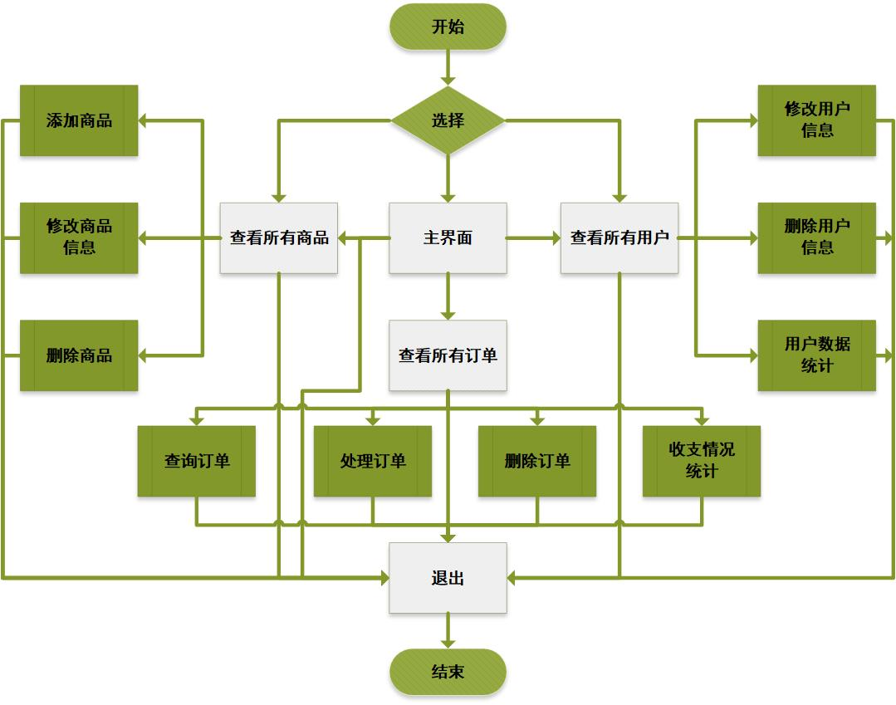

## 5.判定树：

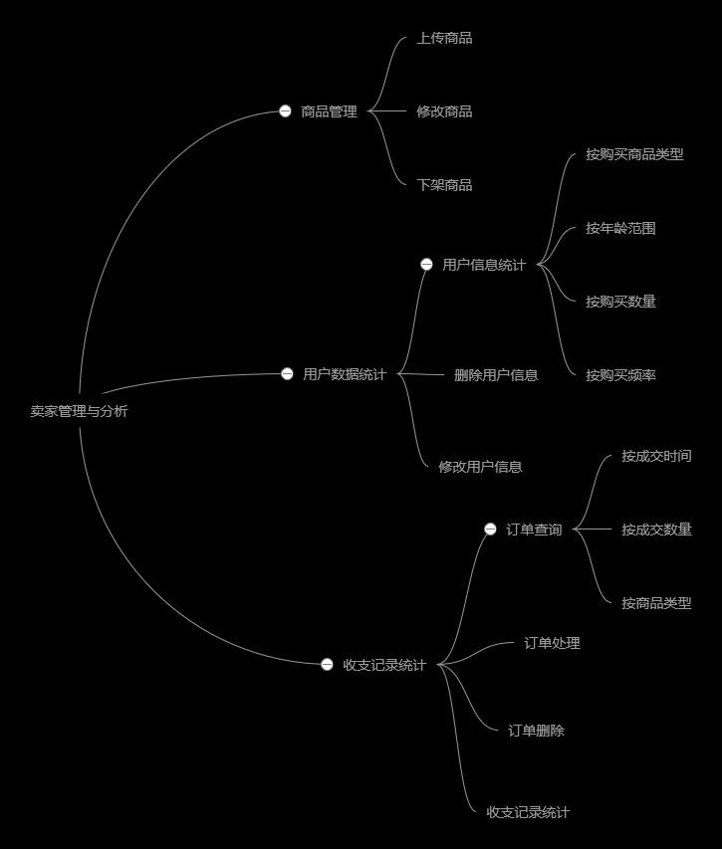

## 6.PDL:

procedure <处理上传商品的请求> interface<jdbc请求对象>

begin

连接数据库

if <请求是get请求> then

获取商品信息

begin <添加商品信息到数据库>

执行数据库insert语句 from products

if 成功 then

print ‘上传成功’界面

return succeed

else

print ‘上传失败’

return failed

end

else

return failed

end

procedure <处理修改商品的请求> interface<jdbc请求对象>

begin

连接数据库

if <请求是get请求> then

获取待修改商品信息

if 商品存在 then

获取修改信息

begin <修改数据库商品信息>

执行数据库update语句 from products

if 成功 then

print ‘修改成功’界面

return succeed

else

print ‘修改失败’

return failed

end

else

print ‘请正确选择商品’

return failed

else

return failed

end

procedure <处理删除商品的请求> interface<jdbc请求对象>

begin

连接数据库

if <请求是get请求> then

获取待删除商品信息

if 商品存在 then

begin <删除数据库商品信息>

执行数据库delete语句 from products

if 成功 then

print ‘删除成功’界面

return succeed

else

print ‘删除失败’

return failed

end

else

print ‘请正确选择商品’

return failed

else

return failed

end

procedure <处理删除用户信息的请求> interface<jdbc请求对象>

begin

连接数据库

if <请求是get请求> then

获取待删除用户信息

if 用户存在 then

begin <删除数据库用户信息>

执行数据库delete语句 from customers

if 成功 then

print ‘删除成功’界面

return succeed

else

print ‘删除失败’

return failed

end

else

print ‘请正确选择用户’

return failed

else

return failed

end

procedure <处理查看用户信息统计的请求> interface<jdbc请求对象>

begin

连接数据库

if <请求是get请求> then

request = 查询条件

if request==商品类型 then

begin <按商品类型对数据库用户信息查询>

执行数据库select语句 from customers

print 查询结果

return succeed

end

else if request==年龄范围 then

begin <按年龄范围对数据库用户信息查询>

执行数据库select语句 from customers

print 查询结果

return succeed

end

else if request==购买数量 then

begin <按购买数量对数据库用户信息查询>

执行数据库select语句 from customers

print 查询结果

return succeed

end

else if request==购买频率 then

begin <按购买频率对数据库用户信息查询>

执行数据库select语句 from customers

print 查询结果

return succeed

end

else

return failed

else

return failed

end

procedure <处理订单处理的请求> interface<jdbc请求对象>

begin

连接数据库

if <请求是get请求> then

获取待待处理订单

opera = 操作

begin <根据opera修改数据库用户信息>

执行数据库update语句 from order

if 成功 then

print ‘处理成功’界面

return succeed

else

print ‘处理失败’

return failed

end

else

return failed

else

return failed

end

procedure <处理删除订单的请求> interface<jdbc请求对象>

begin

连接数据库

if <请求是get请求> then

获取待删除订单信息

if 订单存在 then

begin <删除数据库订单信息>

执行数据库delete语句 from order

if 成功 then

print ‘删除成功’界面

return succeed

else

print ‘删除失败’

return failed

end

else

print ‘请正确选择订单’

return failed

else

return failed

end

procedure <处理订单查询的请求> interface<jdbc请求对象>

begin

连接数据库

if <请求是get请求> then

begin <数据库订单信息查询>

执行数据库select语句 from order

print 查询结果

else

return failed

end

procedure <处理查看收支记录统计的请求> interface<jdbc请求对象>

begin

连接数据库

if <请求是get请求> then

begin <数据库收支记录信息查询>

执行数据库select语句 from order

print 查询结果

else

return failed

end

## 7.测试计划

上传商品：

模拟用户人工上传测试

编写测试程序批量上传

特殊情况测试，包括使用重复的商品名，不正常的商品信息等

保证正确填写信息的情况下数据库写入了相应信息

修改商品：

模拟用户人工修改测试

保证正确填写信息的情况下数据库修改了相应信息

删除商品：

模拟用户人工删除测试

保证正确填写信息的情况下数据库删除了相应信息

删除用户信息：

模拟用户人工删除测试

保证正确填写信息的情况下数据库删除了相应信息

用户信息统计：

分别测试按购买商品类型、年龄范围、购买数量、购买频率等条件统计的用户信息

订单查询：

分别测试按成交时间、成交数量、商品类型等条件查询的订单结果

订单处理：

模拟用户人工处理测试

保证操作正确的情况下数据库更新了相应信息

订单删除：

模拟用户人工删除测试

保证操作正确的情况下数据库删除了相应信息

收支记录统计：

测试收支记录是否正确